第 8 章 分 治 和 排 序

8.1 什 么 是 分 治 ?
问题： 有若干枚硬币中混入了1枚伪币，伪币从外表看与真币一样，但由于材质不同，因此 伪币比真币要轻一些。
现在给你提供一台天平，请你用最快的速度找出此枚伪币。
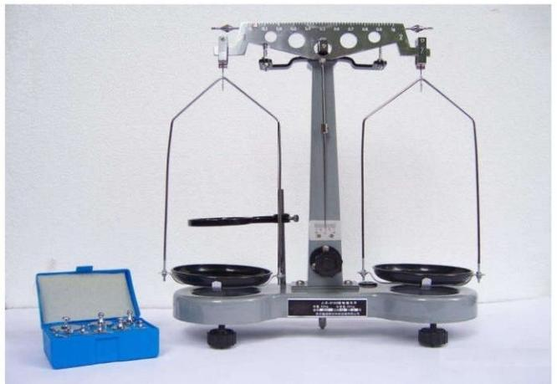
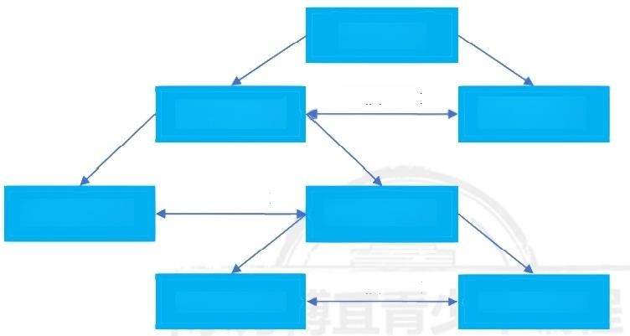
N个硬币

比 较 重 量
N/2个硬币

比较重量
N/2/2 个 硬 币

比较重量
N/2/2/2个硬币
N/2个硬币
N/2/2 个 硬 币
N/2/2/2个硬币
重复上述过程，直到找到伪币
分治： 将一个规模为 N 的 问题分解为K个规模较小的子问题，这些子问题相互独立且与原 问题性质相同。求出子问题的解，就可得到原问题的解。即一种分目标完成程序算法。
分治法解题的一般步骤：
(1)分解，将要解决的问题划分成若干规模较小的同类问题；
(2)求解，当子问题划分得足够小时，用较简单的方法解决；
(3)合并，按原问题的要求，将子问题的解逐层合并构成原问题的解。

运用分治策略解决的问题一般来说具有以下特点：

1、 原问题可以分解为多个子问题
}else if(x > a[mid]){
这些子问题与原问题相比，只是问题的规模有所降低，其结构和求解方法与原问题相同或相 似。
2、 原问题在分解过程中，递归地求解子问题
由于递归都必须有一个终止条件，因此，当分解后的子问题规模足够小时，应能够直接求解。 3、在求解并得到各个子问题的解后，应能够采用某种方式、方法合并或构造出原问题的解。 不难发现，在分治策略中，由于子问题与原问题在结构和解法上的相似性，用分治方法解决 的问题，大都采用了递归的形式。
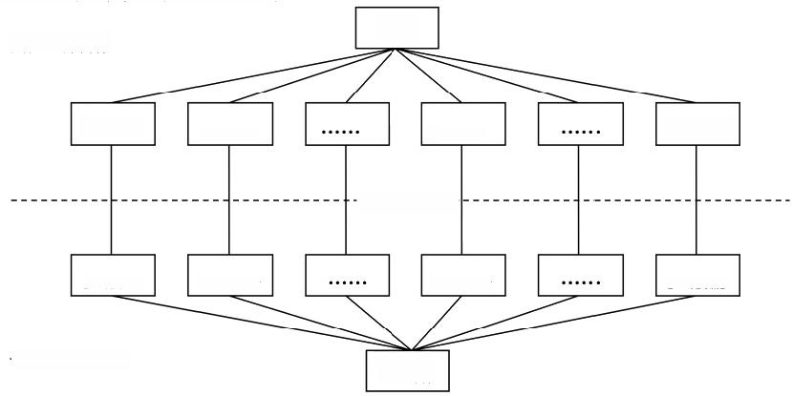
问题的分解

问题 Sn

子问题求解

h 初 h 初 h 级 的 初

子集解的合并
S 的解
问题 S1
讨 晒 い
问题
过 晒

8.2 分 治 的 应 用
1236:【基础】二分查找
(1)二分查找
非递归解法：
#include <bits/stdc++.h>
using namespace std;
int main(){
int n,a[1000000]={0},x,r;
int i,mid,left,right;
cin>>n;
//读入数组元素
for(i =0;i <n;i++){
cin>>a[i];
}
cin>>x; 东 方 博 直 青 少 年 编 程
left = 0;
right =n - 1;
r=-1;// 假设没找到
//当还有求解范围时
while(left <= right){
//中间下标
mid =(left + right)/ 2;
if(a[mid]== x){
r = mid;
break;
}else if(x< a[mid]){
right = mid - 1;

left = mid + 1;
}

}
//输出位置
cout<<(r ==- 1?- 1:r+1)<<endl;
}

递归解法：
#include <bits/stdc++.h>
using namespace std;

int a[1000000],x;
//求出数组中x 的下标
int fun(int left,int right){
//递归出口
if(left <= right){
int mid =(left + right)/ 2;
//如果在前一半
if(x< a[mid]){
return fun(left,mid- 1);
}else if(x > a[mid]){
return fun(mid+1,right);
return mid;
}else{
}
} else{
return -1;

int main(){
int n,r;

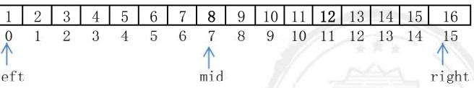

(2)插值查找
int i,mid,left,right; cin>>n;
//读入数组元素
for(i = 0;i<n;i++){ cin>>a[i];
cin>>x;
r = fun(0,n- 1);
cout<<(r ==-1?-1:r+1)<<endl; }
适用：数据量较大，而关键字分布又比较均匀的查找表
原理：英汉字典中寻找单词"worst", 我们决不会仿照对半查找那样，先查找字典中间的元 素，然后查找字典四分之三处的元素等等.事实上，我们是在所期望的地址(在字典的很靠后 的地方)附近开始查找的。
关键代码： int mid =first+(x-a[first])*((last-first)/(a[last]-a[first]));计算出可能的下标!
#include <bits/stdc++.h>
using namespace std;

int a[100000],x;
//求出数组中x 的下标
int fun(int left,int right){
//递归出口
if(left <= right){
int mid = left +(x-a[left])*((right - left)/(a[right]- a[left]));
/ / 如 果 在 前 一 半

if(x< a[mid]){
5
3
mid
2
4
1
int i,mid,left,right; cin>>n;
return fun(left,mid- 1);
} else if(x > a[mid]){
return fun(mid+1,right);
}else{
return mid;
} els}e{
return -1;
}
}
int main(){
int n,r;

//读入数组元素
for(i = 0;i <n;i++){
cin>>a[i];
cin>>x;
}
r = fun(0,n- 1);
cout<<(r ==- 1?- 1:r+1)<<endl;

1010:【入门】数组元素的排序(快速排序)
快速排序
快速排序首先选一个轴值(pivot, 也有叫基准的),将待排序记录划分成独立的两部分，左侧 的元素均小于轴值，右侧的元素均大于或等于轴值，然后对这两部分再重复，直到整个序列
有序过程是和二叉搜索树相似，就是一个递归的过程
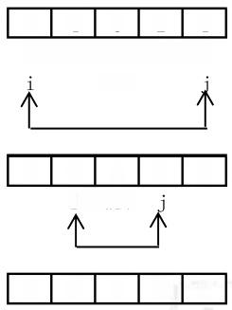
5
1
4
3
2
3
4
1
0
2
mid

5
2
0
4
4
5
3
2 mid
1
3
mid
2
4
i
3

2
01
i,mid

2

5 4
3 4
i,mid
个
4 5

2 | 5 | 4 | 6 | 9 | 6 | 7
0 1 2 3 4 5 6
mid

2  0 | 5  1 | 4  2 | 6  3  mid | 9  4 | 6  5 | 7  6

2  0 | 5  mid | 4  2 | 6  .1  3
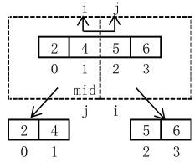
i j i j
mid mid

6
9
4
7
6
5
mid

9
6
4
7
6
5
mid

9
7
6
5
i,mid

7 9
5 6
#include <bits/stdc++.h>
using namespace std;
int a[100],n;
//快速排序：从下标为left 的位置排到下标为 right 的 位 置
void quick(int left,int right){
/*
选一个轴值，使得左侧的数<轴值，右侧的数>=轴值
in lie,j,f;id =(left + right)/ 2;
*/
j = right;
//当 i<=j 时 ， 找mid 左侧>=a[mid] 的 数 ，mid 右侧<=a[mid] 的数，交换它们 while(i <= j){

while(a[i]<
while(a[j]>

a[mid])i++;
a[mid])j--;

if(i <= j){
swap(a[i],a[j]);
i++
j--;
}

//采用分治的思想递归
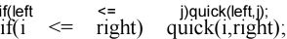

}
int main(){
int i;

cin>>n;
for(i =o;i<n;i++){ cin>>a[i];
for(i =0;i<n;i++){
cin>>a[i];

quick(0,n-1);
//输出
for(i =0;i <n;i++){
cout<<a[i]<<"";

8.3 常 见 的 排 序 算 法
1010:【入门】数组元素的排序

一 、冒泡排序
#include <bits/stdc++.h>
using namespace std;

int main(){
int a[10000],n,i,j;
cin>>n;

//冒泡排序
//排序的轮数
for(i = 1;i<n;i++){
//第i 轮：下标循环 a~n-i-1
for(j =0;j<n-i;j++){
if(a[j]> a[j + 1]){
swap(a[j],a[j+1]);

//输出
for(i =0;i <n;i++){
cout<<a[i]<<"";
}
return 0;
}
n 个数最多产生：1+2+3+...+ n-1轮循环。

二、 冒泡排序的改进版
改进的思路：如果第 i轮循环结束，没有产生过任何交换，说明第 i轮结束后，数组有序， 则不需要下一轮循环!
#include <bits/stdc++.h>
using namespace std;

int a[1000],n,i,j;
bool f;//标记数组是否产生过交换
int main(){
cin>>n;
for(i =o;i<n;i++){
cin>>a[i];

//冒泡排序：n 个数排序n-1 轮
(代i 排1序;i - 1;i++){
f= false;//假设没有产生过交换
for(j =0;j <= n - i - 1;j++){
//循环第 i 轮的元素下标
if(a[j]> a[j + 1]){
swap(a[j],a[j+1]);
f = true

(轮fl{生过交换，说明数组已经有序，不需要继续排序
break;

=0;i <n;i++){
cout<<a[i]<<"";

三 、选择排序
5
54321
第一轮：
45321
43521
43251
43215
问题：通过交换让最大数到最后，会产生很多次的交换；可以优化为：找到最大数的下标， 如果最大数的下标不是该轮的最后 一个数的下标，直接交换最大数下标和最后 一个数下标对
应的数!
选择排序：
第 一 轮 ： 最 大 数 下 标 4 , 第 一 个 数 下 标 0
14325
第二轮：最大数下标1,最后 一 个数下标3
12345
第三轮：最大数下标2,最后 一 个数下标2

第 i轮最后 一 个数的下标： n-i。
#include <bits/stdc++.h>
using namespace std;
/*
冒泡排序第 i 轮，是将本轮的最大数通过不断比较移动的方式
移动到本轮的最后一个位置
选择排序： n 个数比较n-1 轮，找到第i 轮的最大数下标 ma
判断，如果不是本轮的最后一个数下标n-i, 则交换a[ma] 和 a[n-i]
选择排序和冒泡排序相比，减少了交换的次数!
*/
int a[100],n,i,j,ma;
int main(){

cin>>n;
for(i = 0;i<n;i++){
cin>>a[i];
}
//n 个数排序n- 1 轮
for(i = 1;i <= n - 1;i++){
//假设本轮中下标为o 的数是最大数
ma =0;
for(j=1;j<= n-i;j++){
if(a[j]>a[ma]){
ma = j;
}
//如果第i 轮最大数下标不是本轮最后一个数下标 (n-i)
if(ma != n - i){
swap(a[ma],a[n-i]);
}
}
//输出
for(i = o;i <n;i++){
cout<<a[i]<<"";

四 、桶排序
桶排序也叫箱排序。工作的原理是：统计每个元素出现的次数，然后利用桶的下标已经有序 的原理，按照每个数出现的次数循环输出，因此，桶排序要求数组元素数值必须是小范围内 的数!
比如：有1000000个数要排序，每个数的数值，都在1~1000的范围内，就特别适用用桶排 序 !
什么情况下不适合用桶排序?
如果数据量不大，但数据中有一个数特别大，则不适合用桶排序!
2,5,3,3,8,9,1,2,7,6

0 | 0 | 2 | 2 | 0 | 1 | 1 | 1 | 1
0 1 2 3 4 5 6 7 8 9
i 下标代表了排序的元素， a[i] 代 表 i 出现的次数。
223356789

#include <bits/stdc++.h>
using namespace std;
/*
比如：有1000000个数要排序，每个数的数值，都在1~1000的范围内
就特别适用用桶排序!
*/
int a[1010],n,i,j,x;
int main(){
cin>>n;
for(i = 0;i <n;i++){
cin>>x;// 读入元素x
//以 x 为下标的位置自增1
//统计x 出现的次数

}
//输出结果
for(i = 1;i <= 1000;i++){
//输出 a[i]次i
for(j = 1;j <= a[i];j++){
cout<<i<<"";

五、 插入排序
插入排序将数组分成前后2块， 前一块：有序区间；后一块：无序区间； 排序思想：从无序区间中选择一个数字，插入到有序区间中。
有序区间扩大一位，无序区间减少一位。
直到有序区间覆盖整个数组。
无序区间： i 到 n-1
有序区间：0到 i-1
插入的关键：我们需要找到有序区间中插入的位置 j 后面(注意：对有序区间的遍历是倒叙 的， 一旦发现有比a[i]小的数据a[j],则插入到j 的后面)
然后将有序区间j 后面的数字往后移动一位，将j 的位置腾出来，放置需要插入的数字

原理：整个序列分为有序区和无序区，取第一个元素作为初始有序区；
 | 然后第二个开始，依次插入到有序区的合适位置，直到排好序!
a数组 | 5 | 4 | 3 | 2 | 1
 | 有序区 | 无序区
a数组 | 4 | 5 | 3 | 2 | 1
 | 有序区 |  |  | 无序区
 |  | t= | 3
a数组 | 3 | 4 | 5 | 2 | 1
 | 有序区 |  |  | 无序区
a数组 | 2 | 3 | 4 | 5 | 1
 | 有序区 |  |  |  | 无序区
a数组 | 1 | 2 | 3 | 4 | 5
 | 有序区

#include <bits/stdc++.h>
using namespace std;

int a[10100],n,i,j,k,t;
int main(){
cin>>n;
for(i =o;i<n;i++){ cin>>a[i];
}

//循环无序区 (a[0] 默认在有序区中)
for(i = 1;i <n;i++){
//将a[i]插入到有序区
//循环有序区，寻找 a[i]应该插入的下标
for(j =0;j<i;j++){
//找到有序区中第一个比要插入的数大的数
//其位置就是插入位置
if(a[j]>= a[i]){
break;
}

(如j果!到i)要{插入的位置
t = a[i];//临时先将a[i]存起来
//将a[i]插入到下标为j 的位置
//先将元素后移
for(ka ];[ j;k--){

/[]要=插t入;的数，插入到下标为j 的位置

//输出数组
for(i =o;i<n;i++){
cout<<a[i]<<"";

六、 快速排序
快速排序首先选一个轴值(pivot, 也有叫基准的),将待排序记录划分成独立的两部分，左侧 的元素均小于轴值，右侧的元素均大于或等于轴值，然后对这两部分再重复，直到整个序列 有序过程是和二叉搜索树相似，就是一个递归的过程

例子：

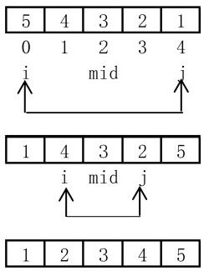
mid
j i

2 3 5 4
0 1 2 3 4
mid

2 5 4
0 3 4
i,mid i, mid
不 不
2 4 5

i = left;
mid =(left + right)/ 2;
j = right;

2 | 5 | 4 | 6 | 9 | 6 | 7
0 1 2 3 4 5 6
mid

2  0 | 5  1 | 4  2 | 6  3  mid | 9  4 | 6  5 | 7  6

5
2
0
4
2
mid

6
3
j

6
9
4
5
mid

7
6

4
2
5
2
0
mid!

6
3

9
6
4
5
mid

7
6

2
0
i
mid

4
1
j

5
2
i
mid

6
3
j

9
5
i,mid

7
6

7
5

9
6

#include <bits/stdc++.h>
using namespace std;
int a[100000];
//快速排序
//left right 表示针对下标为 left ～ right之间的数做快速排序
void quick(int left,int right){
//i 从左向右找>=a[mid] 的 数
//j 从右向左找<=a[mid] 的 数
int i,j,mid;

do{
//i 从左向右找>=a[mid] 的 数
while(a[i]< a[mid]){
i++
}
//j 从右向左找<=a[mid] 的 数
while(a[j]> a[mid]){
j--;
}
j在合理范围
swap(a[i],a[j]);
i++;j--;
}

}while(i <= j);
//递归
if(left <= j){
quick(left,j);
}
if(i <= right){
quick(i,right);

}
int main(){
//a 数组直接存放排序的结果
int n,i,j;
cin>>n;
for(i =0;i <n;i++){
cin>>a[i];

quick(0,n-1);
//输出排序结果
for(i =0;i <n;i++){
cout<<a[i]<<"";
}
return 0;
1

七、归并排序
归并排序主要分为两部分：

1、 划分子区间

2、 合并子区间
归并排序的调用方式类似于二叉树前序遍历。
#include<iostream>
using namespace std;
//归并操作
void Merge(int sourceArr[],int tempArr[], int startIndex, int midIndex, int endIndex)
int i = startIndex;//归并时左边区域的起始位置
int j=midIndex+1;//归并时右边区域的起始位置
int k = startIndex;//临时区域的起始位置
//i:左边区域的起始位置没有移动到该区域的结束位置midIndex+1
//j:右边区域的起始位置没有移动到该区域的结束位置 endIndex+1
while(i!=midIndex+1 && j!=endIndex+1)
//分别比较两边区域的数字，将其中较小的复制到临时区域 tempArr 中
//复制完后，下标往后移动一位

if(sourceArr[i]>
tempArr[k++]=
else
tempArr[k++]=

sourceArr[j])
sourceArr[j++];//右边区域的小，复制过来，下标后移
sourceArr[i++];//左边区域的小，复制过来，下标后移

//如果左边区域的数据没有复制完，继续将左边区域的数据复制到临时区域中
while(i != midIndex+1)
tempArr[k++]= sourceArr[i++];
//如果右边区域的数据没有复制完，继续将右边区域的数据复制到临时区域中
while(j != endIndex+1)
tempArr[k++]= sourceArr[j++];

//将该段以排序好的临时区域数据，赋值给正式数组的该段区域
for(i=startIndex; i<=endIndex; i++)
sourceArr[i]= tempArr[i];
}
//将数组分解成左右2块
void MergeSort(int sourceArr[], int tempArr[], int startIndex, int endIndex)
int midIndex;
//分解到只有1个数的时候,不用继续分解
if(startIndex < endIndex)
//继续分解成左右2区域
midIndex =(startIndex + endIndex)/ 2;
//分解左边区域
MergeSort(sourceArr, tempArr, startIndex, midIndex);
//分解右边区域
MergeSort(sourceArr, tempArr, midIndex+1, endIndex);
//归并操作
Merge(sourceArr,tempArr, startIndex, midIndex, endIndex);

int main(){
int a[100];
int i,b[100];//临时的存储空间，用于存放归并排序后的数组元素
int n

cin>>n
for(i=0;i<n;i++)
cin>>a[i];
//将数组分解成2部分
MergeSort(a,b,0, n-1);
for(i=0; i<n; i++)
cout<<a[i]<<"";
return 0;
}

